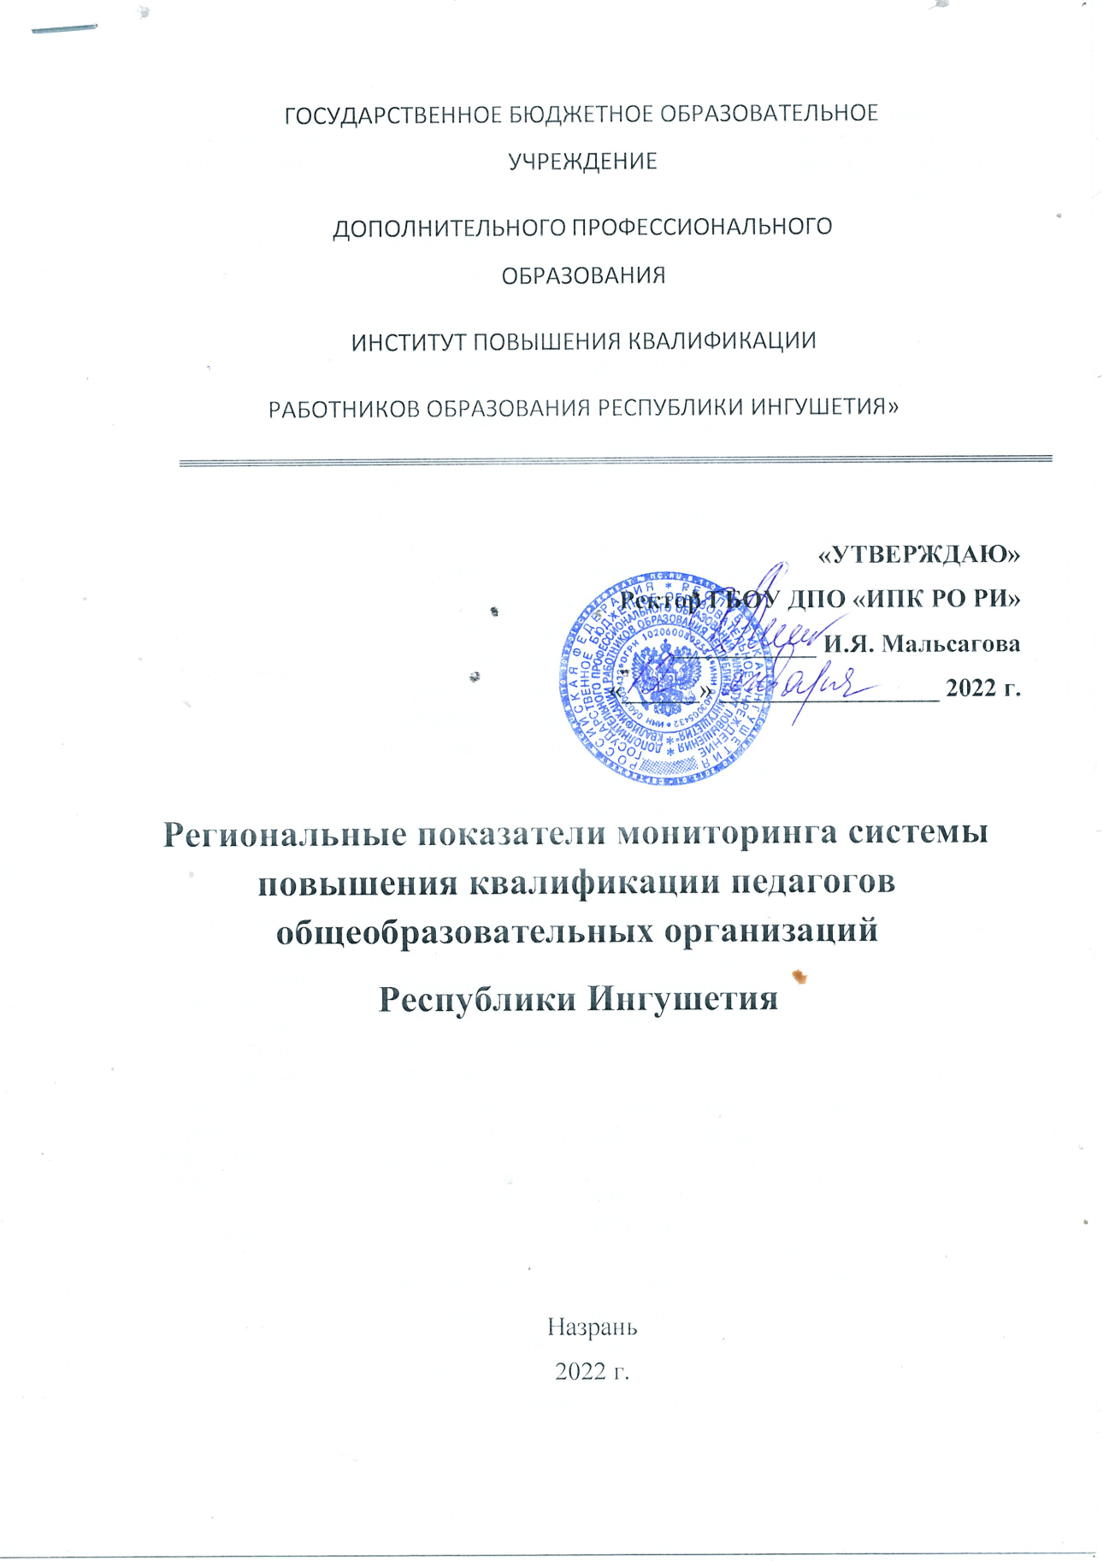

Региональные показатели
мониторинга системы повышения квалификации педагогов общеобразовательных организаций Республики Ингушетия
№ | Наименование показателя/группы показателей | Процедура оценки | Значения показателей (%)
 |  |  | 2021 год (факт) | 2022 год (план) | 2023 год (план)
1 | по выявлению профессиональных дефицитов педагогических работников | Доля педагогических работников, прошедших диагностику профессиональных дефицитов в разрезе учебных предметов | 3 | 15 | 20
 |  | Доля программ дополнительного профессионального образования (далее – ДПО) предусматривающие дисциплины (модули) по профилактике профессионального выгорания | 10 | 15 | 20
 |  | Доля педагогических работников, прошедших диагностику профессиональных дефицитов в разрезе направлений повышения: оценка качества образования в образовательной организации, школ с низкими результатами обучения и/или школ, функционирующих в неблагоприятных социальных условиях, выявление, поддержка и развитие способностей и талантов у детей и молодежи, самоопределение и профессиональная ориентации обучающихся, организация воспитания обучающихся, повышение качества дошкольного образования | не подсчитывался | 15 | 20
2 | по учету индивидуальных образовательных маршрутов совершенствования профессионального мастерства педагогических работников, разработанных на основе диагностики профессиональных дефицитов | Доля педагогических работников, для которых на основе диагностики профессиональных дефицитов разработан индивидуальный образовательный маршрут | 10 | 20 | 35
 |  | Доля педагогических работников, обеспеченных персональным сопровождением в процессе повышения квалификации и педагогического мастерства при реализации ИОМ | не подсчитывался | 50 | 55
 |  | Доля педагогических работников, для которых на основе диагностики профессиональных дефицитов в разрезе направлений повышения квалификации: оценка качества образования в образовательной организации, школ с низкими результатами обучения и/или школ, функционирующих в неблагоприятных социальных условиях, выявление, поддержка и развитие способностей и талантов у детей и молодежи, самоопределение и профессиональная ориентации обучающихся, организация воспитания обучающихся, повышение качества дошкольного образования разработаны ИОМ | не подсчитывался | 5 | 15
3 | по обеспечению ЦНППМПР кураторами индивидуальных маршрутов и тьюторами | Доля педагогических работников, получивших адресную методическую поддержку в разработке и реализации ИОМ | не подсчитывался | 20 | 25
 |  | Доля педагогических работников, обеспеченных персональным сопровождением в процессе повышения квалификации и педагогического мастерства при реализации ИОМ | не подсчитывался | 45 | 50
3 | по выявлению кадровых потребностей  в образовательных организациях региона | Доля общеобразовательных организаций, в которых более 40% учителей преподают учебные предметы не в соответствии с полученным образованием | 6 | 4,5 | 3,5
 |  | Доля учителей, имеющих образование, соответствующее профилю преподаваемого предмета | 94 | 95,5 | 96,5
 |  | Доля общеобразовательных организаций, обеспеченных педагогическими и руководящими кадрами | 75 | 77 | 100
4 | по осуществлению профессиональной переподготовки по образовательным программам педагогической направленности | Доля слушателей, прошедших профессиональную переподготовку и получившие новые компетенции с учетом потребностей регионального рынка труда | не подсчитывался | с нарастающей динамикой | с нарастающей динамикой
 |  | Доля педагогов, имеющих базовое не педагогическое образование, освоивших программы профессиональной переподготовки по образовательным программам педагогической направленности | не подсчитывался | с нарастающей динамикой | с нарастающей динамикой
5 | по поддержке молодых педагогов/реализации программ наставничества педагогических работников | Доля ММС, реализующих программы поддержки молодых специалистов (оказание методической помощи, финансовой поддержки, школа молодого педагога, клуба наставников) | 100 | 100 | 100
 |  | Доля молодых педагогов, сопровождаемых методистами, включенными в региональный методический актив | не подсчитывался | 20 | 30
 |  | Доля молодых педагогов, охваченных мероприятиями в рамках проектов по поддержке молодых педагогов, от общего числа молодых педагогов | не подсчитывался | 50 | 60
 |  | Доля педагогов, участвующих в программах наставничества, от общего числа педагогов | не подсчитывался | 5 | 10
6 | по организации повышения квалификации педагогических работников в рамках реализации приоритетных федеральных программ | Доля педагогических работников, повысивших свою квалификацию в рамках реализации приоритетных федеральных программ | не подсчитывался | 10 | 15
 |  | Доля педагогических работников, повысивших свою квалификацию по программам ДПО из федерального реестра в региональных ГБОУ ДПО «ИПК РО РИ, ЦНППМПР, | не подсчитывался | с нарастающей динамикой | с нарастающей динамикой
 |  | Доля педагогических работников, повысивших свою квалификацию для которых на основе диагностики профессиональных дефицитов в разрезе направлений повышения квалификации разработаны ИОМ | 100 | 100 | 100
7 | по организации повышения квалификации педагогических работников по вопросам оценки качества образования в образовательной организации | Доля педагогических работников, повысивших свою квалификацию по программам ДПО из федерального реестра в ГБОУ ДПО «ИПК РО РИ», ЦНППМПР | не подсчитывался | с нарастающей динамикой | с нарастающей динамикой
 |  | Доля педагогических работников, повысивших свою квалификацию по программам ГБОУ ДПО «ИПК РО РИ», ЦНППМПР | не подсчитывался | с нарастающей динамикой | с нарастающей динамикой
8 | по организации повышения квалификации педагогических работников школ с низкими результатами обучения и/или школ, функционирующих в неблагоприятных социальных условиях | Доля педагогических работников, повысивших свою квалификацию по программам ГБОУ ДПО «ИПК РО РИ», ЦНППМПР | 10 | 15 | 20
 | по организации повышения квалификации педагогических работников по вопросам выявления, поддержки и развития способностей и талантов у детей и молодежи | Доля педагогических работников, повысивших свою квалификацию по программам ГБОУ ДПО «ИПК РО РИ», ЦНППМПР | 5 | 10 | 15
9 | по организации повышения квалификации педагогических работников по вопросам самоопределения и профессиональной ориентации обучающихся | Доля педагогических работников, повысивших свою квалификацию по программам ГБОУ ДПО «ИПК РО РИ», ЦНППМПР | 5 | 10 | 15
10 | по организации повышения квалификации педагогических работников по вопросам организации воспитания обучающихся | Доля педагогических работников, повысивших свою квалификацию по программам ГБОУ ДПО «ИПК РО РИ», ЦНППМПР | 5 | 10 | 15
11 | по организации повышения квалификации педагогических работников по вопросам повышения качества дошкольного образования | Доля педагогических работников, повысивших свою квалификацию по программам ГБОУ ДПО «ИПК РО РИ», ЦНППМПР | не подсчитывался | с нарастающей динамикой | с нарастающей динамикой

